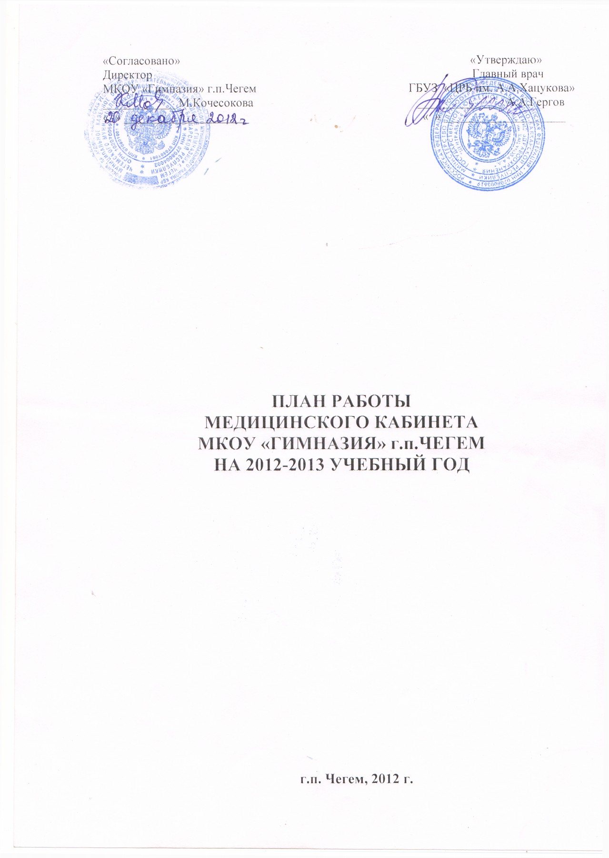
- Организационная работа

Лечебно-профилактическая помощь воспитанникам МКОУ «Гимназия» г.п.Чегем осуществляется медицинским персоналом, состоящим в штате ГБУЗ «ЦРБ им. А.А.Хацукова». В обязанности медицинского персонала учреждения входят: наблюдение за состоянием здоровья и физическим развитием воспитанников и оказание им лечебно-профилактической помощи; контроль за организацией физического воспитания; за проведением санитарно-противоэпидемических мероприятий, питанием воспитанников; за гигиеническим воспитанием.
Методическое руководство и контроль за организацией медико-санитарного обеспечения и лечебно-профилактической помощи воспитанникам возлагается на ГБУЗ «ЦРБ им. А.А.Хацукова».
Основными задачами медицинского персонала гимназии является организация и проведение санитарно-гигиенических и лечебно-оздоровительных мероприятий, направленных на охрану и укрепление здоровья воспитанников. Медицинский персонал и администрация принимают поступающих детей. У всех детей в день поступления проверяется качество оформления медицинской документации. На каждого вновь поступающего ребенка должна быть подробная выписка из истории развития ребенка с данными осмотра врачей-специалистов, лабораторного обследования, справка об отсутствии контактов с инфекционными больными и эпикриз стоящего на диспансерном учете ребенка с указанием проведенных оздоровительных мероприятий и рекомендациями по дальнейшему наблюдению и оздоровлению.
На вновь поступающих детей медицинским работником заполняется медицинская карта (ф. 026/у), карта профилактических прививок (ф. 063/у). Медицинская сестра ежедневно ведет амбулаторный прием, регистрирует все обращения, независимо от характера заболевания в журнале (ф. 074/у). Ежемесячно врач анализирует заболеваемость. Отдельно регистрирует и анализирует все случаи травм. На основании проведенного анализа составляется план оздоровительных и профилактических мероприятий совместно с администрацией и педагогическим персоналом учреждения. Медсестра вносит на обсуждение педагогического совета вопросы: план работы, график углубленного медицинского осмотра, план профилактических прививок, лечебно-оздоровительных мероприятий, гигиенического воспитания и другие. Доводит до сведения педагогического коллектива результаты углубленного медицинского осмотра, санитарного состояния помещений, эффективность проведенных профилактических и оздоровительных мероприятий. Ставит для решения администрацией учреждения вопросы улучшения питания, физического воспитания, формирования гигиенических навыков. В случае невыполнения администрацией учреждения предложений, последний обязан довести до сведения вышестоящих органов управления образованием и здравоохранением имеющиеся факты невыполнения предписаний врача для принятия соответствующих мер.
В обязанности среднего медицинского работника входит: проведение профилактических осмотров воспитанников после школьных каникул, а также в случаях длительного отсутствия воспитанников в учреждении и по эпидемиологическим показаниям, оказание помощи в проведении углубленного осмотра и проведении назначенных рекомендаций, проведение под контролем врача профилактических прививок; ежедневный контроль за санитарным состоянием помещений, соблюдением режима дня; проведением утренней гимнастики, выполнением детьми правил личной гигиены, организацией питания, физического воспитания; ведение учета и изоляции детей с инфекционными заболеваниями, сообщение врачу, директору учреждения, в центр Госсанэпиднадзора и детскую поликлинику о каждом случае инфекционного и заразного кожного заболевания; проведение наблюдения за детьми, бывшими в контакте с инфекционными больными, проведение противоэпидемических мероприятий, осуществление контроля за
своевременным прохождением персоналом учреждения обязательных медицинских осмотров; ведение амбулаторного приема, проведение занятий в санитарных кружках, проведение санитарно-просветительной работы; выписка и получение в аптеке медикаментов, своевременное их пополнение, соблюдение сроков реализации лекарств; ведение медицинской документации.
Для работы медицинского персонала в МКОУ «Гимназия» выделен медицинский кабинет; процедурная, изолятор.
График работы медицинского персонала утверждается директором учреждения.
Медицинский персонал работает в тесном контакте с администрацией, учителями, воспитателями.

2. Медицинский контроль за выполнением
санитарно-гигиенического и противоэпидемического режима

Основной метод работы медицинского персонала образовательных учреждений - профилактический. Первичная профилактика предусматривает предупреждение заболеваний и отклонений в состоянии здоровья путем обеспечения санитарно-гигиенического и противоэпидемического режима, рациональной организации питания, физического, трудового и гигиенического воспитания детей. Вторичная профилактика направлена на предупреждение рецидивов и прогрессирование хронических заболеваний, что достигается правильной организацией лечебно-оздоровительной помощи.
Медицинский персонал школы-интерната осуществляет контроль за соблюдением санитарно-гигиенических норм и требований к содержанию учреждения, в том числе:
- соблюдением нормы площади и благоустройства участка, обеспечивающей возможность использования его для активного отдыха, проведения спортивных занятий;
- соблюдением норм площади в спальных, классных и других помещениях;
- осуществлением правильной маркировки учебной мебели и рассаживания детей в соответствии с их ростом;
- соблюдением гигиенических требований при выполнении работ по самообслуживанию и общественно-полезному труду;
- соблюдением оптимального температурного режима в помещениях учреждения;
- соблюдением гигиенических норм освещенности рабочих мест учебных и учебно-производственных помещений;
- систематическим проведением влажной уборки и тщательного проветривания всех помещений;
- соблюдением персоналом пищеблока правил личной гигиены.
При осуществлении контроля следует руководствоваться федеральными санитарными правилами и нормами "Гигиенические требования к условиям обучения школьников в различных видах современных общеобразовательных учреждений" СанПиН 2.4.2.576-96.
За соблюдение воспитанниками правил личной гигиены несут ответственность воспитатели.
Медицинская сестра контролирует:
- соответствие одежды воспитанников сезонным условиям;
- соблюдение правил индивидуального пользования воспитанниками полотенцем, мылом, расческой и т.п.;
- организацию проведения закаливающих процедур

Работа по гигиеническому воспитанию

Медицинский персонал:
- проводит санитарно-просветительную работу среди детей, обслуживающего персонала и родителей путем систематического чтения лекций, проведения бесед по вопросам гигиены и профилактики заболеваний,
широко использует кино, плакаты и другие наглядные пособия, выпуск бюллетеней, стенных газет, организует уголки здоровья;
- организует из числа детей с помощью воспитателей, педагогов санитарные посты, которые помогают в работе медицинскому персоналу (соблюдение санитарного режима в помещении, личной гигиены детей и т.д.);
С целью наиболее раннего выявления отклонений в состоянии здоровья детей воспитанникам проводится углубленный медицинский осмотр с привлечением специалистов: педиатра, окулиста, отоларинголога, невропатолога, стоматолога, хирурга, гинеколога уролога, ортопеда, эндокринолога, психиатра. Результаты осмотра каждого воспитанника врачи-специалисты заносят в индивидуальную карту ребенка (Ф. N 026/у), при этом каждый специалист дает свое заключение и рекомендации.
Педиатр учреждения обобщает результаты профилактического осмотра, о результатах которого информирует администрацию гимназии, направляет сведения в территориальную поликлинику. Медицинская сестра вносит в "Лист здоровья" данные осмотров детей каждого класса (группы) и рекомендации для педагогов и воспитателей. Медсестра организует и проводит лечебно-оздоровительные мероприятия.

3. Контроль за организацией и качеством питания

Главной задачей является организация рационального сбалансированного доброкачественного питания воспитанников в соответствии с физиологическими нормами питания и состоянием здоровья.
На основе утвержденных норм питания, примерного меню шеф-повар при участии медицинской сестры составляют перспективное 2-недельное меню с учетом условий снабжения, сезона года и отпущенных ассигнований. В соответствии с постоянным меню ежедневно составляется меню-раскладка. В учреждении имеется картотека блюд и таблицу замены продуктов по их биологической ценности с тем, чтобы при необходимости изменения меню не нарушать качественный и количественный состав суточного рациона.
Медицинские работники контролируют:
- соблюдение гигиенических требований доставки продуктов (транспорт, тара), качество, а также условия, сроки хранения и реализации сырых (скоропортящихся) продуктов, результаты контроля заносятся в "Журнал бракеража сырой продукции";
- соблюдение технологии приготовления пищи;
- качество приготовления пищи (в бракеражном журнале готовой пищи выставляется оценка вкусовых качеств каждого блюда, определяется соответствие веса и объема выдаваемых блюд, дается разрешение на выдачу пищи);
- отбор и хранение суточной пробы;
- санитарно-гигиенический и противоэпидемический режим на пищеблоке (поточность производственных процессов, маркировка оборудования, мытье кухонной и столовой посуды, уборка помещений);
- режим питания и условия приема пищи.

План работы мед. кабинета МКОУ «Гимназия» г.п.Чегем
на 2012-2013 учебный год

- Организационно-подготовительная работа  - Проверка санитарного состояния гимназии перед началом учебного года и в течение года.  - Подготовка медкабинета, заведение документации, выписка лекарств. | В течение года | Медсестра  Директор  Медсестра
- Оздоровительная работа  1. Организация и проведение углубленного медицинского осмотра учащихся классов.  2. Данные медосмотра занести в классные журналы.  3. Регулярное проведение амбулаторного приема.  4. Консультация учащихся у фтизиатра  5. Распределение по физкультурным группам.  6. Медосмотр подростков в поликлинике по графику | В течение года | Медсестра,  педиатр  Медсестра  педиатр  Медсестра  педиатр  Медсестра  Медсестра  педиатр  Медсестра  педиатр
- Профилактическая работа  - Составление планов проф. прививок  - Постановка Р. Манту.  - Проведение проф. прививок по плану.  - Наблюдение за контактными по инфекционным заболеваниям.  - Осмотр на чесотку и педикулез.  - Обследование на энтеробиоз по графику | 2 раз в год (осень, весна)  1 раз в неделю | Медсестра  Медсестра  Медсестра  Медсестра  Медсестра  Медсестра
- Санитарно-гигиеническая работа  1. Контроль за санитарным состоянием гимназии  2. Контроль за работой школьной столовой:  А) санитарное состояние;  Б) осмотр сотрудников столовой на гнойничковые заболевания, регистрация результатов осмотра в журналы;  В) контроль за сроками реализации скоропортящихся продуктов, бракераж готовой пищи, за температурным режимом в холодильнике столовой;  Г) проведение витаминизации;  Д) контроль за прохождением м/осмотра сотрудников столовой.  3. Контроль за прохождением м/осмотра всего персонала школы.  4. Своевременная изоляция инфекционных больных, осмотра детей, находившихся в контакте. Регистрация в журналы инфекционных заболеваний в школе. | В течении года  Ежедневно  В течении года | Медсестра  Медсестра  Медсестра  Медсестра  Медсестра  Медсестра  Медсестра  Медсестра
- Санитарно-просветительская работа  - Оформить уголок здоровья.  - Выпуск санбюллетеней  - Проведение лекций, бесед. |  | Медсестра  Медсестра  Медсестра

План составила:
Медсестра Д.Чилова

